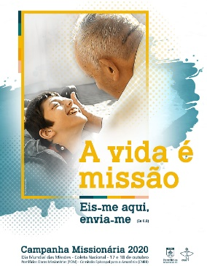
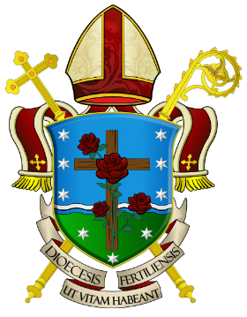
DIOCESE DE UBERLÂNDIA
CONSELHO MISSIONÁRIO DIOCESANO (COMIDI)
(34) 3222-9097 / (34) 3235-0144
coordernacaopastoral@gmail.com

Campanha do Mês Missionário 2020
Tema: “A vida é missão”
Lema: “Eis-me aqui, envia-me” (Is 6,8)

ENCONTRO DE FORMAÇÃO PARA O MÊS MISSIONÁRIO – OUTUBRO 2020

Data: 26 de setembro de 2020
Hora: das 16:00h às 17:30h
Aplicativo utilizado: GOOGLE MEET

FICHA DE INSCRIÇÃO

NOME:
FORANIA:
PARÓQUIA:
ENVOLVIMENTO PAROQUIAL:
ENDEREÇO:

TELEFONES:
WHATSAPP:
E-MAIL:
OBS: esta Ficha de Inscrição deverá ser encaminhada para a Coordenação Diocesana de Pastoral, nos seguintes endereços:
- E-mail: coordernacaopastoral@gmail.com
Ou
- Link para a participação - https://meet.google.com/pyd-xmpv-ojm
- WhatsApp: (34) 9 9132-9758 (Milson)

